Bài 4:

1. **Tính từ**

|  | **Tính từ đuôi い** | **Tính từ đuôi な** |
| --- | --- | --- |
|  | * Là những tính từ kết thúc là đuôi い   Ví dụ:  あたらしい(mới), おおきい  (to, lớn), ちいさい(nhỏ) | * Là những tính từ không có đuôi い * Ngoại trừ: ゆうめい(nổi tiếng), きれい（sạch,đẹp）   Ví dụ:  にぎやか(náo nhiệt), しずか(yên tĩnh) |
| Khi đứng cuối câu | * Tính từ đuôi i: giữ nguyên   Ví dụ:  このかばんはあたらしいです。(cái cặp này mới) | * Tính từ đuôi na: bỏ na   Ví dụ:  このビルはきれい~~な~~です。(toà nhà này đẹp) |
| **Tính từ + danh từ** | * Tính từ đuôi i: giữ nguyên + danh từ   Ví dụ:  たかいやま (núi cao)  やま：Núi (danh từ) | * Tính từ đuôi na: thêm na + danh từ   Ví dụ:  きれいなやま（núi đẹp） |
| **Phủ định tính từ** | * Tính từ đuôi i: bỏ i thêm kunai   Ví dụ:  このりょうりはおいしくないです。(món này không ngon)  Note: いい　(tốt)→よくない(không tốt) | * Tính từ đuôi na: bỏ na thêm じゃありません・ではありません   Ví dụ:  わたしのまちはゆうめいじゃありません。(thành phố của tôi không nổi tiếng) |
| **Quá khứ của tính từ** | * Tính từ đuôi i: bỏ i thêm かった   Ví dụ:  きのうのパーティはとてもたのしかったです。(party ngày hôm qua đã rất vui)  たのしい(vui vẻ)  とても(rất)  Note: いい(tốt)→よかった(đã tốt)  Ví dụ:  きのう、てんきがよかったです。(hôm qua thời tiết đã tốt) | * Tính từ đuôi na: bỏ na thêm でした   Ví dụ:  きのうのパーティはとてもにぎやかでした。(party hôm qua đã rất náo nhiệt) |
| **Qúa khứ phủ định** | * **tính từ đuôi i: bỏ i thêm くなかった** | * **bỏ na thêm ではありませんでした** |
|  |  |  |

1. **Phân biệt どう、どんな、どの、どれ**

| **どう、どれ** | **どんな、どの** |
| --- | --- |
| Có thể đứng 1 mình, không cần dùng chung với danh từ nào khác  Ví dụ:   * にほんりょうりはどうですか？(món ăn nhật như thế nào?) * Tanakaさんのほんはどれですか？   ( sách của anh tanaka như thế nào?) | Nhất thiết phải đi chung với danh từ  どんな・どの + danh từ  Ví dụ:   * Tanaka さんはどんな人ですか？(Anh tanaka là người như thế nào?) * Tanakaさんのほんはどのほんですか？   ( sách của anh tanaka là quyển sách như thế nào?) |

1. **Nhưng, Và (が、そして)**

| **が “Nhưng”** | **そして “Và”** |
| --- | --- |
| * Diễn đạt ý ngược nghĩa   Ví dụ:  いいですが、たかいです。  (tốt nhưng đắt) | * Diễn đạt ý bổ xung, xuôi nghĩa   Ví dụ:  いいです。そして、きれいです  (tốt và đẹp) |

1. **Ở đâu có, tồn tại cái gì**

私のまちにやまがあります。(thành phố của tôi có núi)

に：xác định vị trí tồn tại của đồ vật

1. **Có, sở hữu cái gì đó**

Danh từ があります

Haさんはくるまがあります。 (chị Hà có ô tô)

Haさんはおかねがありません。(chị Hà không có tiền)

1. **ね、よ**

| **ね “Nhỉ”** | **よ “Đấy”** |
| --- | --- |
| * Kêu gọi sự đồng tình   Ví dụ:  Bài kiểm tra hôm nay khó nhỉ.  →のテストはむずかしいですね。   * Xác nhận thông tin：   Ví dụ:  A:カレーを一つください。 Hãy cho tôi 1 suất kari  B:カレーを一つですね。 1 xuất kare nhỉ (xác nhận lại đúng hay sai) | * Từ đệm よ được dùng khi người nói muốn thông báo đến người nghe thông tin mà họ nghĩ người nghe chưa  biết. Vì thế nó bao hàm ý tự tin, quả quyết của người nói.   Ví dụ:  あしたはかいぎですよ。Cuộc họp vào ngày mai đấy  これはきれいですよ。Cái này đẹp đấy  きょう、さむいですよ。Hôm nay lạnh đấy |

1. **Phó từ: とても、たいへん、すこし、ちょっと、あまり、ぜんぜん**

| **とても、たいへん、すこし、ちょっと** | **あまり、ぜんぜん** |
| --- | --- |
| * Đi với khẳng định   とても：rất, lắm  たいへん：cực kì, vô cùng  すこし：1 chút, 1 ít  ちょっと: 1 chút  Ví dụ:  ハノイはたいへんにぎやかです。Hà nội cực kì náo nhiệt.  きょうはちょっとさむいです。Hôm nay hơi lạnh. | * Đi với phủ định   あまり(không~lắm)  ぜんぜん (hoàn toàn không~)  Ví dụ:  このりょうりはあまりおいしくないです。Món này không ngon lắm.  このりょうりはぜんぜんおいしくないです。Món này hoàn toàn không ngon. |

**Bài 5:**

1. **Trợ từ と： “cùng với”**

Danh từ (chỉ người) + と : cùng với ai đó

Ví dụ:

Tối nay tôi sẽ xem phim cùng với người yêu

こんばん、私はこいびとといっしょにえいがをみます。

1. **Động từ**

| Vます | Vません | Vました | Vませんでした |
| --- | --- | --- | --- |
| * Dạng lịch sự * Khẳng định * Hiện tại và tương lai | * Dạng lịch sự * Phủ định | * Dạng lịch sự * Quá khứ * Thường đi với danh từ chỉ thời gian trong quá khứ:   Ví dụ:  きのう(hôm qua), おととい(hôm kia), せんしゅう(tuần trước), せんげつ(tháng trước), きょねん(năm ngoái)、けさ(sáng nay),.. | * Dạng lịch sự * Quá khứ phủ định |
| Ví dụ: べんきょうします(học) | べんきょうしません(không học) | べんきょうしました(đã học) | べんきょうしませんでした(đã không học) |
|  |  |  |  |
|  |  |  |  |
|  |  |  |  |

1. **から “Vì”**

Cách dùng:

Vる/Vます +から〜

Aいです　　+ から〜

Aな・Nだ・Nです　+から〜

* Đặt ngay sau câu thể hiện lí do, nguyên nhân

Ví dụ:

おかねがありませんから、何も買いません。Vì không có tiền nên tôi không mua gì cả

おいしいですから、たくさん食べました。Vì ngon nên tôi đã ăn nhiều

しませんでしたから、テストのがかった。Vì không học nên điểm bài kiểm tra không tốt.

てんすう：điểm số

悪い: xấu, không tốt

1. **どうして〜 “Vì sao, tại sao…”**

* Là nghi vấn từ, được dùng khi người nói muốn hỏi lí do, nguyên nhân của sự việc.Trong giao tiếp thông thường, nó còn mang sắc thái trách móc, phê bình nhẹ.
* Khi trả lời cho câu hỏi này chúng ta thường sử dụng から
* Cách dùng: どうして+ sentence ~

Ví dụ:

どうして日本語を勉強しますか？ Tại sao học tiếng Nhật?

きのうどうして来（こ）なかったですか？ Tại sao hôm qua cậu không đến?

どうしてねむいですか？ Tại sao buồn ngủ thế?

→きのうねませんでしたから。 Bởi vì hôm qua không ngủ

1. **Đi với trợ từ が**

| **Danh từ がすきです** | **Danh từ がきらいです** | **Danh từ がほしいです** |
| --- | --- | --- |
| * “Thích…” * Danh từ がだいすきです。Cực kì thích | * “Ghét…” * Danh từ がだいきらいです。Cực ghét | * “Muốn…” * Mẫu câu này biểu thị ham muốn sở hữu một vật hoặc một người nào đó của người nói. Nó cũng được dùng để hỏi về ham muốn của người nghe. * Dùng như 1 tính từ đuôi い * Dùng cho ngôi thứ nhất và ngôi thứ 2. |
| Ví dụ:  あなたのことがきです。Tôi thích em.  おかねが好きです. Thích tiền  私は日本のアニメが好きです。Tôi thích anime của Nhật Bản. | Ví dụ:  英語がきらいです。Tôi ghét tiếng Anh  すいえいがきらいです。Ghét bơi | Ví dụ:  あたらしいくるまがほしいです。Tôi muốn có ô tô mới  こいびとがほしいです。Muốn có người yêu |
|  |  |  |

1. **V~~ます~~＋たい : “Muốn…”**

* Muốn làm gì đó
* Được coi như là tính từ đuôi i

Ví dụ:

Haさんと日本語を勉強したいです。Muốn học tiếng Nhật cùng chị Hà :p

私はこいびとに会いたいです。Tôi muốn gặp người yêu

FPT大学で勉強したいです。Tôi muốn học tại trường ĐH FPT

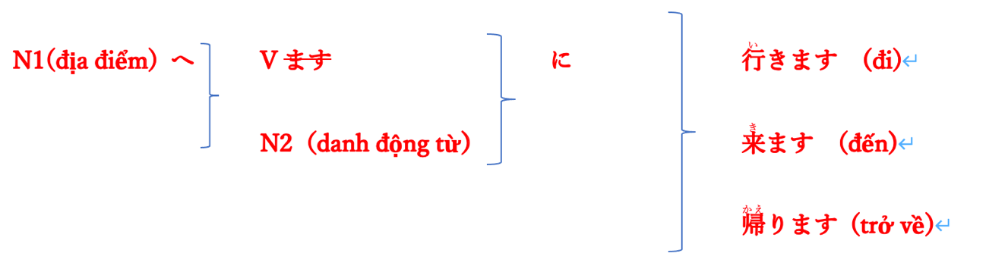

* Đi đâu đó để làm gì
* に：chỉ mục đích của hành động
* Danh động từ: là động từ bỏ します chuyển thành danh từ (勉強します、買い物します、。。)

Chú ý: Có thể đặt trước に các danh từ chỉ sự việc được tổ chức ra như lễ hội, buổi hòa nhạc. Trong trường hợp này thì mục đích của người nói là xem lễ hội, nghe nhạc vv...

Ví dụ:

Đi đến trường dh fpt để học

Fpt大学へ勉強にいきます。

Đi hn để gặp người yêu

ハノイへこいびとに会いに行きます

週末、さくら祭り（まつり）　へ　写真を　とりに行きます　。Cuối tuần, tôi đến lễ hội hoa anh đào để chụp ảnh

スーパーへ買い物に行きます。Tôi đi siêu thị để mua sắm

レストランへばんごはんを食べに行きます。Tôi đi nhà hàng để ăn tối

1. **なにか cái gì đó**

**どこか đâu đó**

* Có thể lược bỏ các trợ từ へ và を ở sau どこか, なにか.

Ví dụ:

み　に　どこか　へ　行きたい　ですか？

→ Nghỉ đông bạn muốn đi đâu đó không?

なにか　飲みますか。

→ Uống cái gì đó không?

**BÀI 6**

| **いっしょに〜ませんか？** | **V~~ます~~→Vましょう** |
| --- | --- |
| * Mời ai đó làm gì | * Đề nghị, rủ rê, kêu gọi (cùng làm gì đó đi) |
| Ví dụ:  ケーキをたべませんか。 Bạn ăn bánh không?  こんばん、いっしょにテニスをしませんか？ Tối nay chơi tenis cùng tớ không | Ví dụ:  にほんごをべんきょうしましょう。Cùng học tiếng Nhật nào!  ごはんをいっしょにたべましょう。Ăn cơm cùng nhau đi! |

1. **に、で**

| **に** | **で** |
| --- | --- |
| * Ở đâu có cái gì | * Ở đâu có sự kiện gì |
| 私のまちにスーパーがあります  →Thành phố của tôi có siêu thị  私の町にやまがありません。  → Thành phố của tôi không có núi | こんばん、しゃちょうのうちでパーティーがあります。  →Tối nay ở nhà giám đốc có party.  あしたかいしゃでかいぎがあります。  →Ngày mai ở công ty có họp |

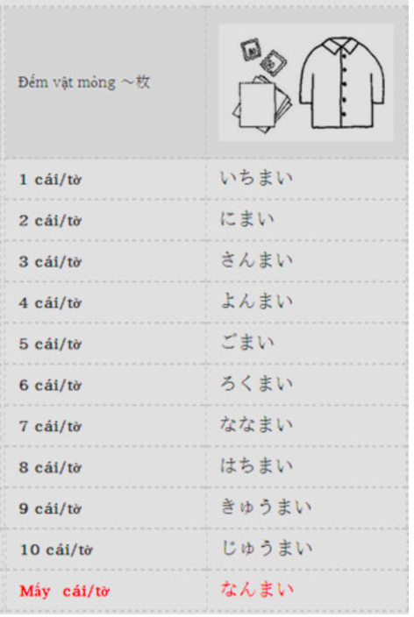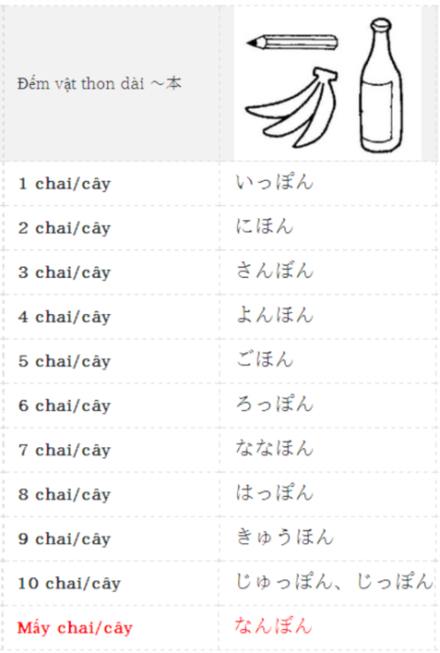

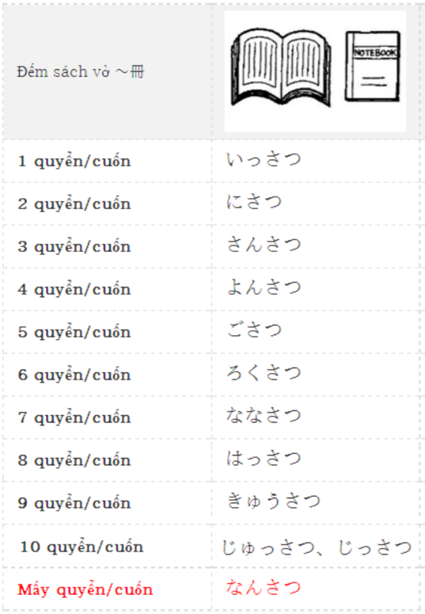 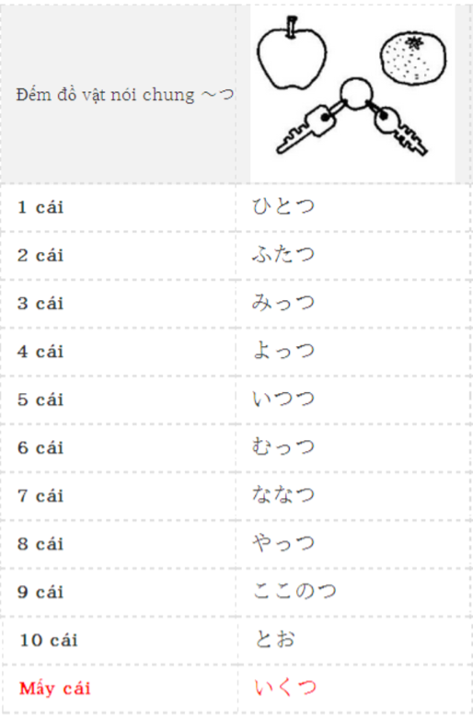

1. **Trợ số từ**

* số lượng để sau を、sau が

Ví dụ:

カレーを二つください →cho tôi 2 suất cà ri

わたしはTシャツをにまい買いました。→Tôi đã mua 2 chiếc áo sơ mi

わたしは本がにさつあります→Tôi có 2 quyển sách

1. **So sánh**

| N1はN2よりtính từ です | N1とN2とどちらがtính từですか？ | Aは一番(いちばん)tính từです |
| --- | --- | --- |
| * N1 ~ hơn N2 * Dùng để nói về sự hơn kém * So sánh với cái gì thì để よりsau cái đó | * N1 và N2, cái nào ~ hơn * どちら： “cái nào” * Dùng để hỏi giữa N1 và N2 trong câu hỏi so sánh, để người nghe lựa chọn cái nào hơn * Dù N1, N2 là người hay vật thì vẫn dùng どちらđể hỏi. | * Đặt ngay phía trước tính từ được đem ra so sánh; như 1 phó từ |
| Ví dụ:  ベトナムは日本よりあついです。→VN nóng hơn Nhật Bản  ハノイ はハイフォンより人がおおいです→HN nhiều người hơn Hải Phòng | Ví dụ:  日本語と英語とどちらがむずかしいですか？  →Tiếng Nhật và tiếng Anh, cái nào khó hơn? | Ví dụ:  Aはいちばんちいさいです。→A nhỏ nhất |
|  | Khi trả lời có 2 cách như sau:   * Nのほうがtính từです(Dùng để chọn 1 trong 2) * どちらもtính từ です(Dùng để chọn cả 2)   Ví dụ:  FPT大学とBach Khoa大学とどちらがいいですか？  ĐH FPT và ĐH Bách Khoa cái nào tốt hơn?  →FPT大学のほうがいいです。 ĐH FPT tốt hơn  → どちらもいいです。Cái nào cũng tốt | 〜がいちばんtính từです  Ví dụ:  サッカーがいちばんすきです。  →Tôi thích bóng đá nhất  〜（の中）で〜がいちばん〜です   * Diễn tả trong phạm vi nào đó, thì cái gì đó NHẤT   Ví dụ:  スポーツ(のなか）でサッカーがいちばん好きです。  →Trong các môn thể thao, tôi thích bóng đá nhất  このクラスでĐạt さんは日本語が一番じょうずです  →Trong lớp này Đạt học giỏi tiếng Nhật nhất |
|  | ちょっと: 1 chút 1 ít  すこし: 1 chút 1 ít  ずっと: hơn hẳn rất nhiều  Ví dụ:   * AはBよりちょっとちいさいです→A nhỏ hơn B một chút * AはBよりずっとちいさいです→A nhỏ hơn B rất nhiều |  |
|  |  |  |
|  |  |  |

1. **もう “đã..”**

* Thêm vào để nhấn mạnh ý “đã hoàn thành” của đối tượng
* Thường đi với động từ trong quá khứ

Ví dụ:

私はもうごはんを食べました。→Tôi đã ăn cơm rồi

Hoaさんはもうくすりを飲みましたか？→Hoa đã uống thuốc chưa?

はい、（もう）飲みました。→Vâng, tôi đã uống rồi

いいえ、まだです。→Chưa, tôi vẫn chưa.

* Có thể đi với danh từ, tính từ thời hiện tại để thể hiện ý “đã…rồi”

Ví dụ:

もうはるです。→Đã mùa Xuân rồi

もうおそいです。→Đã muộn rồi

1. **どうですか？**

* Đề xuất, đưa ý kiến →Có nghĩa là “Thì sao”

A: いっしょに昼ごはんを食べに行きませんか？Cùng tớ ăn trưa không?

B: いいですね。なにを食べますか？ Được đấy nhỉ. Ăn gì?

A: 日本料理はどうですか？ Món ăn Nhật thì sao?

B: いいです。そうしましょう。Được đấy. Nhất trí./ Chúng ta thống nhất như thế.

* Dùng để hỏi cảm nghĩ, cảm tưởng hoặc ấn tượng →Có nghĩa là “Thế nào”

Ví dụ:

A: 日本料理は　どうですか。Món ăn Nhật như thế nào?

B: おいしいです。そして、きれいです。Ngon và đẹp

**BÀI 7**

| 〜は〜があります | 〜は〜がいます |
| --- | --- |
| * Có/ sở hữu * Dùng cho đồ vật | * Dùng cho người và động vật |
| Ví dụ:  父は日本のカメラがあります。  →Bố tôi có camera Nhật Bản | Ví dụ:  私はこいびとがいません。  →Tôi không có người yêu  あには日本語のともだちがいます。  →Anh tôi có bạn người Nhật.  あそこにだれもいません。  → Ở đằng kia không có ai cả. |

| **〜に〜があります/います** | **〜は〜にあります/います** |
| --- | --- |
| [ở đâu] [có/tồn tại][ai/cái gì]   * Nhấn mạnh vào vị trí tồn tại của người/vật * Dùng trong câu hỏi khi muốn biết ở 1 vị trí đã xác định có/tồn tại ai/cái gì | [ai/cái gì][có/tồn tại][ở đâu]   * Nhấn mạnh vào đối tượng (người/vật) * Dùng trong câu hỏi khi muốn biết đối tượng (người/vật) đang có/tồn tại/nằm ở vị trí nào. |
| Ví dụ:  じむしょに田中さんがいます。  →Ở văn phòng có anh Tanaka. | Ví dụ:  田中さんはじむしょにいます。  →Anh Tanaka có ở văn phòng. |

1. **Danh từ**

Danh từ のDanh từ(chỉ vị trí) → Tạo thành danh từ

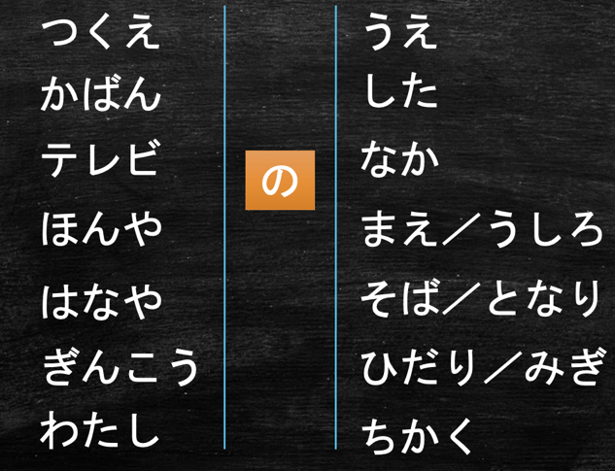

Ví dụ:

つくえのうえにほんがあります。→Trên bàn có quyển sách.

こうえんはびょういんのうしろにあります→Công viên có ở sau bệnh viện.

BÀI 7.2

1. **Phân biệt nhóm động từ**

| Nhóm 1 | Nhóm 2 | Nhóm 3 |
| --- | --- | --- |
| * Các động từ đứng trước ます thuộc cột い trong bảng chữ cái tiếng Nhật | * Các động từ có chữ cái cuối cùng trước “ます” thuộc cột え trong bảng chữ cái tiếng Nhật. | Bao gồm 2 động từ thường biến đổi là:  します: làm  きます: đến |
| Ví dụ:  かいます (mua): Âm đứng trước “ます” là “i”  かえります (trở về): Âm đứng trước “ます” là “ri” | Ví dụ:  ねます (ngủ): Âm đứng trước “ます” là “ne”  たべます (ăn): Âm đứng trước “ます” là “be” | Có một số các động từ trong tiếng Nhật thường đi với đuôi します là:   1. べんきょうします: Học 2. けんきゅうします: Nghiên cứu 3. しんぱいします: Lo lắng   Khi bỏ đuôi します thì các động từ này sẽ trở thành danh từ thông thường. |
|  | *Lưu ý: Sẽ có một số các động từ đặc biệt thuộc nhóm 2 nhưng chúng không thuộc cột [え] trong bảng chữ cái tiếng Nhật:   1. あびます: tắm 2. おります: xuống xe 3. きます: mặc 4. たります: đầy đủ 5. おきます: thức dậy 6. みます: xem 7. できます: có thể 8. います: có, ở 9. かります: mượn |  |

1. **Cách chia động từ dạng て**

*Chú ý: いきます→いって

| **Nhóm 1** | **Nhóm 2** | **Nhóm 3** |
| --- | --- | --- |
| [-i] [-chi] [-ri] thành [～って]  [-mi] [-ni] [-bi] thành [～んで]  [-ki] thành [～いて]  [-gi] thành [～いで]  [-shi] thành [～して] | Bỏ [masu], cộng thêm [～て] | します（する）→　して  きます（くる）→　きて |
| Ví dụ:  たちます→たって  (bỏ ちます→って)  すわります→すわって  かいます→かって  かします→かして  よびます→よんで  かいます→かって  のみます→のんで  かえります→かえって | Ví dụ:  たべます→たべて  みます→みて (TH ĐB)*  おきます→おきて  おしえます→おしえて  かります→かりて(THĐB)*  おきます→おきて | Ví dụ:  かいものします→かいものして  日本へきます→日本へきて  勉強します→勉強して |

*THĐB: Trường hợp đặc biệt ở phần lưu ý của nhóm động từ nhóm 2

1. **Công thức đi với thể て**

| **Vて＋ください** | **Vて＋います** |
| --- | --- |
| * “Xin mời…, xin hãy…, xin vui lòng” * Đề nghị, mệnh lệnh lịch sự | * “Đang…” * Câu tiếp diễn thể hiện hành động đang diễn ra |
| Ví dụ:  なまえをかいてください。  →Hãy viết tên  毎日、日本語で話してください  →Hãy nói chuyện bằng tiếng Nhật hàng ngày | Ví dụ:  バスをまっています  →Đang đợi xe bus  タバコをすっています  →Đang hút thuốc lá  日本語を勉強しています  → Đang học tiếng Nhật |

1. **Động từ bỏ ます**

| **V~~ます~~に行きます/きます** | **V~~ます~~たいです** | **V~~ます~~かた** |
| --- | --- | --- |
| * Đi để làm gì * Đến để làm gì | * “Muốn” làm gì đó | * “Cách” làm gì đó * Dùng để diễn tả phương pháp, cách thức thực hiện hành động nào đó. * Kanji được viết là 方 * Khi động từ bỏ ますthêm かたsẽ tạo thành danh từ |
| Ví dụ:  学校へ日本語を勉強しに行きます  →đi đến trường để học tiếng Nhật。  スーパーへ買い物しに行きます  →Đi siêu thị để mua sắm | Ví dụ:  Haさんと一緒に日本語を勉強したいです。  →Muốn học tiếng Nhật cùng chị Hà  日本人と日本語を話したいです。  →Muốn nói tiếng Nhật với người Nhật | Ví dụ:  この料理のつくりかたをおしえてください。  →Hãy dạy cho tôi cách làm món ăn này.  かんじのよみかたをおしえてください。  →Hãy dạy cho tôi cách đọc kanji |

1. **〜は〜がわかります : “Hiểu/biết…”**

* Hiểu, biết cái gì đó về mặt kiến thức

Ví dụ:

私は日本語がわかります

→Tôi hiểu tiếng Nhật

Bさんはえいごがわかりません。

→Bạn B không hiểu tiếng Anh

1. **もう　vs まだ**

| **もう** | **まだ** |
| --- | --- |
| * Dùng ở câu khẳng định: “đã làm gì đó”   もう〜Vました  Ví dụ:  もうしゅくだいをしました。  →Tôi đã làm bài tập rồi  もうごはんを食べました。  →Tôi đã ăn cơm tối rồi.  もう8月なの？時間がすぎるのはやいね。  →Ôi đã tháng 8 rồi à? Thời gian trôi qua nhanh quá nhỉ. | * Dùng trong câu khẳng định: “vẫn còn, mới chỉ”   まだVています  Ví dụ:  まだ日本語を勉強しています  →Tôi vẫn đang học tiếng Nhật  まだ＋Vていません  まだごはんを食べていません。  →Tôi vẫn chưa ăn tối |
| * Dùng trong câu phủ định: “không… nữa”   もうVていません  Ví dụ:  もうかれに会いません。  →Tôi sẽ không gặp anh ấy nữa.  かれ：anh ấy | * Dùng với phủ định: “vẫn chưa”   まだVていません  Ví dụ:  まだごはんをたべていません  →Vẫn chưa ăn tối |

CÁC CỤM TỪ HAY GẶP TRONG ĐỀ THI

| **Kanji** | **Hiragana** | **Nghĩa** |
| --- | --- | --- |
| 山に登ります | やまにのぼります | Leo núi |
| 車に乗ります | くるまにのります | Lên xe |
| 車を降ります | くるまをおります | Xuống xe |
| 温泉に入ります | おんせんにはいります | Tắm suối nước nóng |
| 頭が痛い | あたまがいたい | Đau đầu |
| 頭がいい | あたまがいい | Thông minh |
| 背が高い | せがたかい | Cao (dáng người) |
| 人が多い | ひとがおおい | Đông người, nhiều người |
| 緑が多い | みどりがおおい | Nhiều câu xanh |
| 熱があります | ねつがあります | Bị sốt |
| 風邪を引きます | かぜをひきます | Bị cảm |